申报书智能修改系统使用说明书
产品名称： 申报书智能修改系统（AI Application Form Editing System）
当前版本： 2.7.3
访问地址： http://127.0.0.1:3777（若 3777 被占用则自动改用 3778）
适用对象： 申报组组员、组长、系统管理员、需要对接开放 API 的系统开发人员
本文面向日常使用人员编写，按真实界面逐步说明：从启动、登录、提交任务、核对计划、确认写入，到会话记录值班、编号足迹、AI 审核、解析控制台和管理后台。文中截图均取自本机实际运行界面。

目录
- [系统能做什么](#1-系统能做什么)
- [角色与权限](#2-角色与权限)
- [安装、配置与启动](#3-安装配置与启动)
- [登录、注册与退出](#4-登录注册与退出)
- [主界面总览](#5-主界面总览)
- [新建任务：上传申报书与修改意见](#6-新建任务上传申报书与修改意见)
- [批量配对确认](#7-批量配对确认)
- [任务状态与任务列表](#8-任务状态与任务列表)
- [核对编辑计划并写入文件](#9-核对编辑计划并写入文件)
- [成果下载、对照表与遗留事项](#10-成果下载对照表与遗留事项)
- [缺附件检索与任务清单](#11-缺附件检索与任务清单)
- [会话记录与 AI 值班](#12-会话记录与-ai-值班)
- [AI 审核（意图评分）](#13-ai-审核意图评分)
- [意见反馈](#14-意见反馈)
- [开放 API 申请（普通用户）](#15-开放-api-申请普通用户)
- [管理后台](#16-管理后台)
- [开放 API 对接说明](#17-开放-api-对接说明)
- [协同中心登录](#18-协同中心登录)
- [安全原则与禁止事项](#19-安全原则与禁止事项)
- [常见问题](#20-常见问题)
- [附录](#21-附录)

1. 系统能做什么
本系统用于把已填写的申报书和区域修改意见交给 AI 生成可核对的编辑计划，经人工确认后再按原版式写回源文件。确认前不会改动原件。
核心能力一览：
能力 | 说明
模板自动识别 | 自动判断 QM（启明，Word） 或 HJ（火炬，Word / Excel）
多格式申报书 | .docx / .docm / .wps / .xlsx / .xlsm / .xls；数字版 PDF 可转；扫描 PDF 走 OCR 后套模板，不直接当 Word 改
意见文档可选 | 可不传意见：系统读取申报书标注栏（Word / Excel 批注）。也可上传 Word、Excel、图片、录音、txt、md
Gemini 出计划 | 生产管线只用 Gemini 按章生成修改意见；人工逐条核对后再写入
版式保真 | Word 保持表格单元格结构；Excel 保留格式与宏（.xls 走本机 Excel）
人才库 / 企业库 | 生成计划时只读检索，补齐空缺字段，禁止编造库里没有的事实
缺附件检索 | 护照、学历证明、工作证明、论文全文、证件照、电子签、项目证明等：本机「附件」目录 → 人才库 → 企业微信聊天记录 → 论文系统 / 项目证明补缺
任务清单 | 护照扫描件、学历/工作证明及证明上的时间等无法写入申报书正文的事项，单独产出 任务清单.docx
两阶段确认 | 计划生成后停在「待人工确认」；点「确认无误，写入文件」才会落盘
会话值班 | 关注企业微信群聊/单聊，自动识别申报书与修改意见，提交待确认任务
编号足迹 | 从关注会话归纳人才编号，展开看对应群聊与各版申报书、修改意见
AI 审核 | 用 Jev 对会话消息做意图评分，供组长 / 管理员审核甲方诉求
解析控制台 | 管理员查看各电脑同步的聊天，并下载企业微信同步助手给别人安装
账号隔离 | 登录后才能使用；普通用户看自己的任务，以及开放 API 创建的任务；管理员看全部

典型工作流：
登录
→ 上传申报书（可多本）+ 修改意见（可选）
→ 多本时先做配对确认
→ 预处理（识别 QM/HJ、抽文本、查库、查附件）
→ Gemini 按章生成编辑计划
→ 人工逐条核对（采用 / 改写 / 放弃）
→ 确认写入
→ 下载：修改后文件、备份、对照表、遗留事项、任务清单
系统改不了、也不会假装改掉的事情： 护照扫描件本身、学历/学位证明扫描件、工作经历证明/在职证明扫描件，以及这些证明上的起止时间、入职/离职日期。这些一律进任务清单，由人工替换或补传。

2. 角色与权限
系统有三种角色，在管理后台「人员信息」中设置。
角色 | 界面名称 | 能做什么
普通用户 user | 普通用户 | 注册/登录、提交自己的任务、核对并写入自己的任务、查看开放 API 创建的任务、看会话记录与值班待审、看 AI 审核列表、提交反馈、申请 API Key。不能分析会话、不能改甲乙方名单
组长 leader | 组长 | 以上网页功能 + 分析会话、审核意图、改甲乙方名单。不能进入 /admin。告警推送里可按部门 @ 组长
管理员 admin | 管理员 | 以上全部 + 进入 /admin 管理控制台：人员、模型、值班配置、入库看板、解析控制台、开放 API、告警、系统信息

权限要点：
- 未登录访问页面会跳到 /login，调用接口返回 401。
- 普通用户能看到自己提交的任务，以及 开放 API 创建的任务（来源列为密钥名称，例如 8091）。别人在网页上提交的任务点开是 404。
- 历史无归属任务仅管理员可见。
- 模型配置的保存、恢复默认，仅管理员可做。普通用户在主页能看到 Gemini 参数，但保存会失败。
- 值班开关、扫描间隔类配置仅管理员；普通用户可以「立即扫描」（冷却 60 秒）。
- AI 审核的「分析本会话 / 审核本条 / 保存甲乙方名单」仅组长和管理员可点。
- 会话 Cookie 有效期 7 天。
首次启动若库中还没有任何用户，系统会创建初始管理员：
- 用户名：admin
- 初始密码：Admin@123456
请立即登录后台修改密码。 该默认口令出现在公开文档中，不改会有越权风险。

3. 安装、配置与启动

3.1 运行环境
项 | 要求
操作系统 | Windows 10/11（Excel .xls、老式 .wps / .doc 依赖本机 Office）
Python | 3.10 及以上（推荐 conda 环境 work，或项目 .venv）
数据库 | MySQL 5.7 / 8.x，库名默认 shenbaoshu
浏览器 | Edge / Chrome 最新版
可选 | 企业微信聊天记录解析服务（源码在本仓库 parser/，默认 http://127.0.0.1:8767）；Tesseract OCR（扫描 PDF）

3.2 安装依赖
在项目根目录执行：
pip install -r requirements.txt
主要依赖包括 FastAPI、uvicorn、python-docx、openpyxl、pymysql、httpx、Pillow、PyMuPDF 等。扫描 PDF 混合 OCR 为可选项，需另装 Tesseract（含 chi_sim、eng 语言包）。

3.3 配置文件
- 将 config.example.json 复制为 config.json。
- 把其中的占位符 填入 换成真实密钥。含 填入 的项视为未配置，对应能力会跳过并在遗留事项中注明。
- config.json / config.default.json 不要提交到 Git。
需要填写的主要配置块：
配置块 | 作用
geminiApiKey 与 models 中 Gemini | 生产管线唯一出计划模型（默认 gemini-3.7-flash，思考中度，温度 0.1）
顶层 baseUrl / apiKey / model | Grok 网关，仅管理后台可测，不参与出计划
doubaoApiKey 与火山模型 | 同上，后台保留，管线不再调用
mysql | 账号库：host / port / user / password / database
pool | 汪伦人才库 / 企业库只读接口（X-API-KEY）
papers | 论文/科研成果导出 API
ps | p 图工单 API：确认页填写备注和提交人后上传，未确认不上传
projectProof | 项目证明：CodeBuddy 无头检索 + 生成 API 模板
wecomChat | 企业微信会话看板与 AI 值班
alert | 企业微信群机器人告警、催问关键词、交付日期播报
scanPdf | 扫描 PDF OCR 策略
portal | 协同中心单点登录 SDK

规则提醒：
- 独立网关不要误用顶层 Grok 密钥。
- 火山地址已是 /api/v3，不要再拼 /v1。
- 用户前端 /api/config 不回传明文密钥，也不展示 Grok / 火山 / 库地址。
根目录可放置 QM.docx、HJ.docx 作为模板比对样本；缺失时退回内置结构关键词判定，不影响使用。

3.4 启动
方式一（推荐）： 双击项目根目录 start.cmd。
它会：
- 优先使用 .venv\Scripts\python.exe，否则使用本机 Python。
- 只结束占用 3777 / 3778 的 python / uvicorn，不会杀 svchost。
- 探测 3777；若被 Windows 端口转发占用，则改用 3778。
- 启动后自动打开浏览器。
- 进程退出后 3 秒自动重启。
若提示 3777 被 portproxy 占用，请右键 fix_portproxy.cmd → 以管理员身份运行，再重新 start.cmd。
方式二： 命令行
python run.py
默认监听 0.0.0.0:3777，本机用 http://127.0.0.1:3777 访问。环境变量 SHENBAOSHU_PORT 可改端口。
启动成功后，浏览器应看到登录页。

4. 登录、注册与退出

4.1 登录
打开系统后进入登录页。
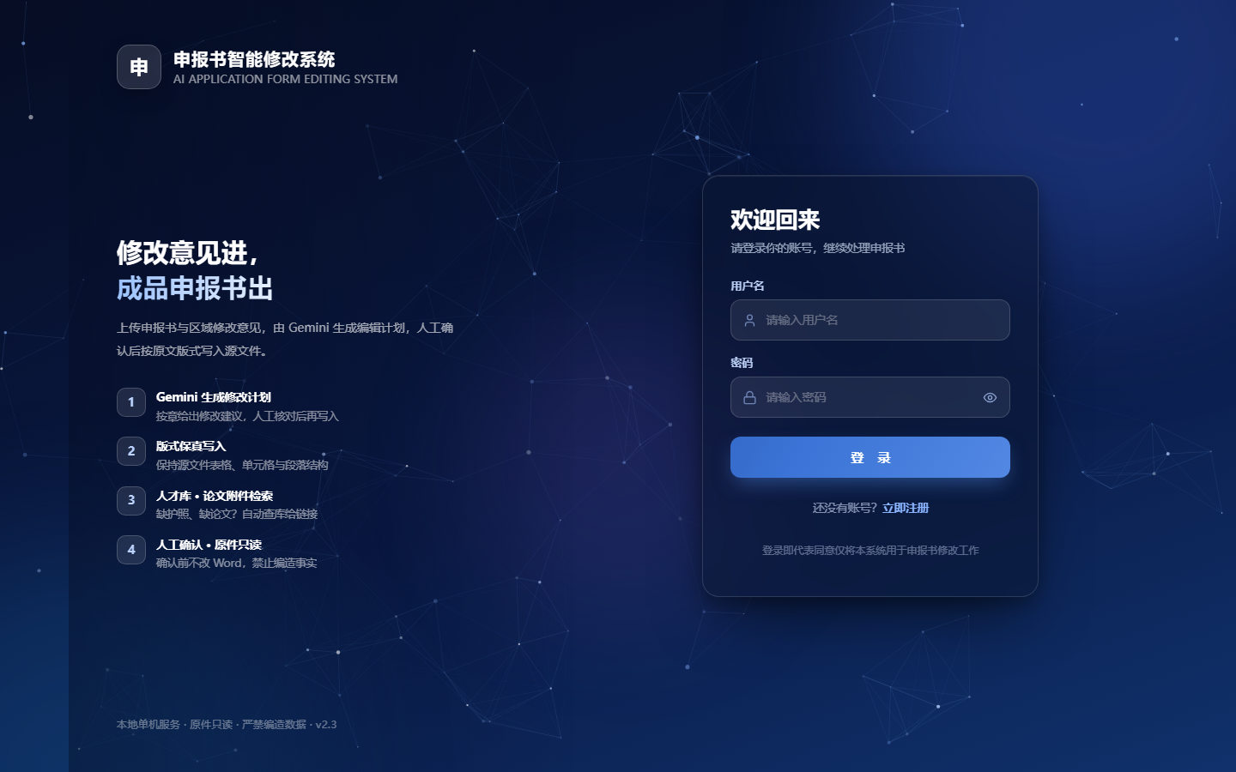
登录页
操作步骤：
- 输入用户名和密码。
- 可点密码框右侧眼睛图标显示/隐藏密码。若开启了大写锁定，会出现提示。
- 点 登录。成功后：
- 普通用户 / 组长进入主页 /
- 管理员进入管理后台 /admin（也可再点「打开系统」回主页）
登录失败时，表单会抖动并显示原因（用户名或密码错误、账号已停用、数据库不可用等）。
还没有账号？点右下角 立即注册。

4.2 注册
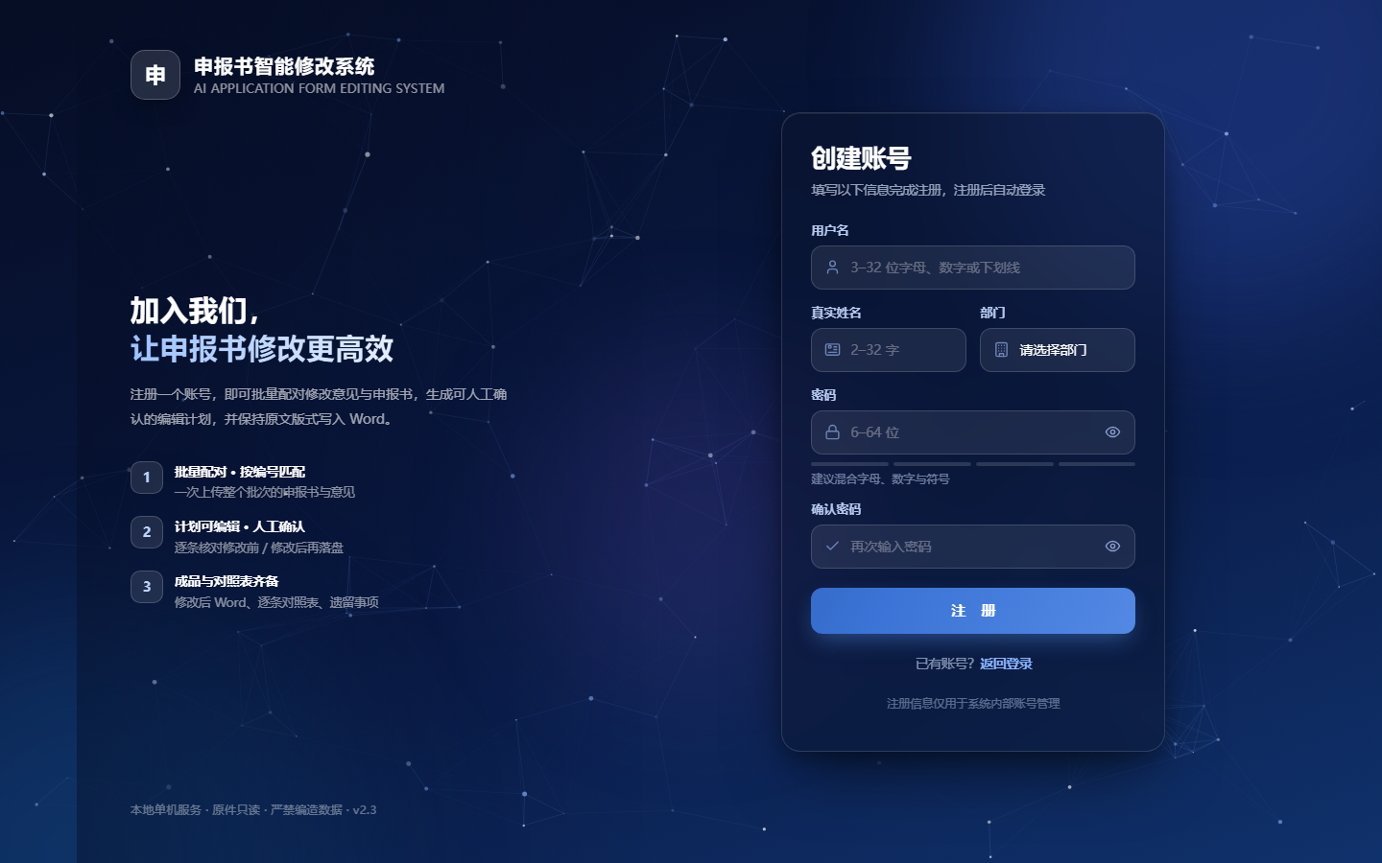
注册页
必填项：
字段 | 规则
用户名 | 3–32 位字母、数字或下划线；admin 在已有用户后不可自行注册
真实姓名 | 2–32 字
部门 | 从下拉选择（由管理员在后台维护，没有部门时无法注册）
密码 | 6–64 位；下方有强度条，建议字母+数字+符号
确认密码 | 必须与密码一致

注册成功后自动登录并进入主页。

4.3 退出与用户菜单
登录后，右上角显示「真实姓名 · 部门」。点开下拉菜单：
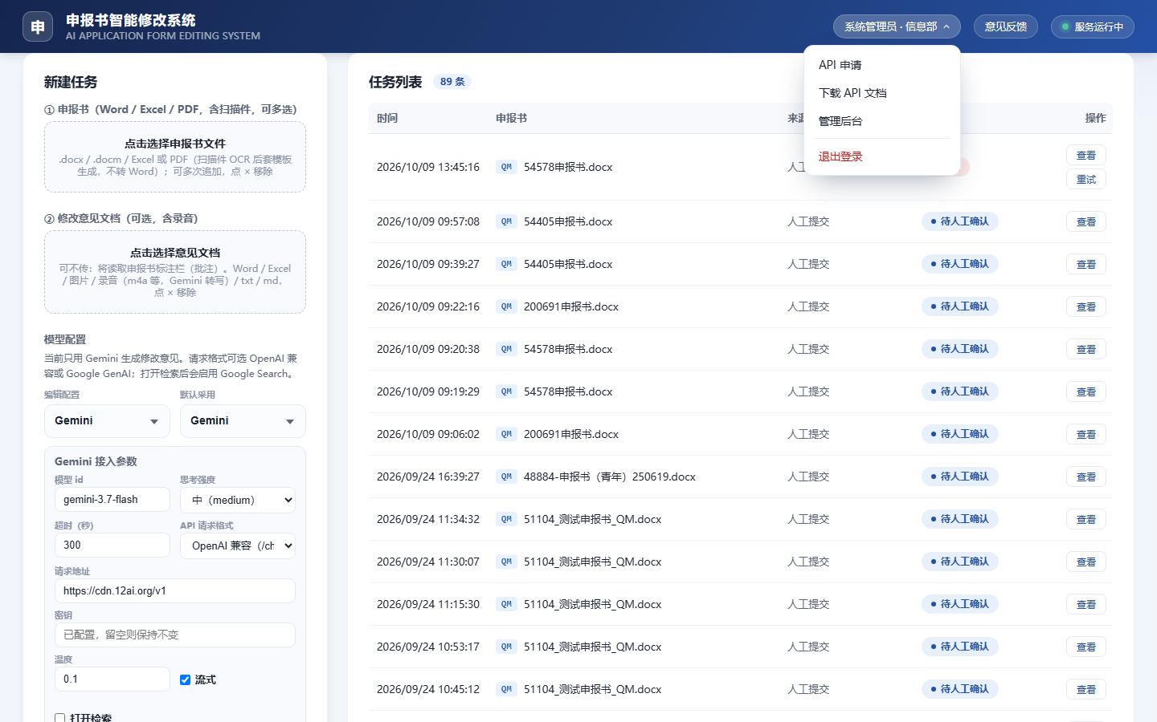
用户菜单
- API 申请：向管理员申请开放 API 密钥
- 下载 API 文档：下载对接说明 Markdown
- 管理后台：仅管理员可见
- 解析控制台：仅管理员可见，打开 ChatInsight（各电脑同步的聊天、下载同步助手）
- 退出登录：清除会话，回到登录页
右上角还有 意见反馈 按钮，以及「服务运行中」状态点。

4.4 协同中心进入（可选）
若单位把本系统挂在协同应用中心，可从侧栏打开 /portal。系统用协同中心的真实姓名和部门自动创建或登录账号。首次可能弹出「设置本系统账号」，需自行设定用户名和密码，以后也可在本系统登录页直接登录。

5. 主界面总览
登录后的主页分为上下几块。
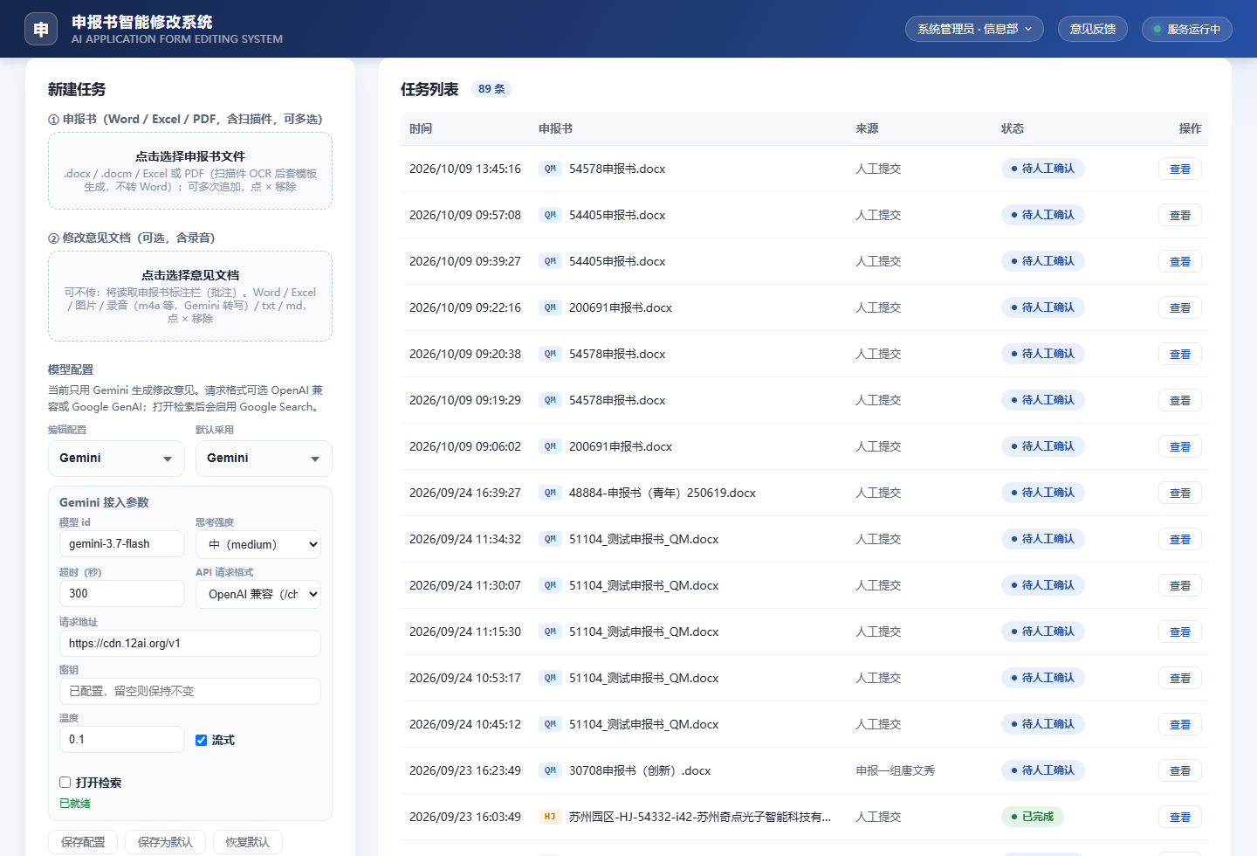
主界面
从上到下：
- 顶栏：系统名称、用户菜单、意见反馈、运行状态。
- 左侧「新建任务」：选申报书、选意见、看/改 Gemini 参数、提交。
- 右侧「任务列表」：本人历史任务，分页，点「查看」打开详情。
- 配对确认区（提交多本且需要核对时才出现）。
- 任务详情 / 计划表（点开某条任务后出现）。
- 会话记录：企业微信聊天看板 + AI 值班审核。
- 编号足迹：从关注会话归纳人才编号，展开看群聊与各版意见。
- AI 审核：对关注会话做意图评分（分析与审核仅组长 / 管理员）。
地址栏规则：打开某条任务后会变成 /t/{任务id}，刷新或把链接发给同一账号可回到该任务。浏览器标签页标题保持「申报书智能修改系统」，不随任务变化。

6. 新建任务：上传申报书与修改意见
这是最常用的入口。

6.1 选择申报书（必填）
在「① 申报书」点击虚线框，可多选。支持：
- Word：.docx、.docm、.wps
- Excel：.xlsx、.xlsm、.xls
- PDF：数字版、扫描件
说明：
- 可多次追加；每个文件右侧有 × 可移除。
- 扫描 PDF 会 OCR 后套模板生成，不转成可编辑 Word 再当原稿。
- 纯扫描且无法识别时任务会失败，可在列表中点「重试」。
系统会根据封面/结构自动打上 QM 或 HJ 标签（任务列表文件名左侧可见蓝色/橙色小标）。
QM（启明）章节： 基本信息、教育、工作、论文、项目、工作计划、其他。
HJ（火炬）章节： 关键申报信息、个人基本信息、教育、工作、学术荣誉、专长成果、工作设想、用人单位、其他。

6.2 选择修改意见（可选）
在「② 修改意见文档」点击虚线框，可多选。支持：
- Word / Excel / WPS / txt / md / csv
- 图片（jpg、png、webp、tif 等）
- 录音（m4a、mp3、wav、aac、ogg、flac、amr、wma、webm），由 Gemini 转写
不传意见时： 系统读取申报书里的批注（标注栏）。只要申报书里写了修改意见，仍然可以出计划。
建议意见文档里带上申报书编号或人才姓名，便于多本申报书批量配对。

6.3 模型配置（主页）
主页只展示 Gemini。普通用户可查看连通性；保存 / 保存为默认 / 恢复默认仅管理员生效。
常见项：
项 | 含义
模型 id | 默认 gemini-3.7-flash
思考强度 | 短 / 中 / 长，生产建议「中」
超时（秒） | 单次请求上限，默认 300
API 请求格式 | OpenAI 兼容 或 Google GenAI
请求地址 | Gemini 网关，如 https://cdn.12ai.org/v1
密钥 | 已配置时显示「已配置，留空则保持不变」
温度 | 出计划为 0.1，不宜随意调高
流式 | 可勾选
打开检索 | 勾选后启用 Google Search，一般出计划不必开

点 检测连通性 可确认当前密钥能否真正完成一次对话，结果不回传密钥。

6.4 提交
点 提交任务。
- 一本申报书： 直接进入排队 → 预处理 → 出计划。
- 多本申报书： 先进入「配对确认」页（见下一章）。
- 上传过程中按钮变为「上传中…」，请等待，不要重复点击。
单文件上限约 40MB（开放 API 同样限制）。

7. 批量配对确认
一次提交多本申报书（或一本申报书配多份意见）时，系统按编号 / 姓名把意见挂到对应的书上。
配对页会显示：
- 每本申报书命中了哪些意见块，可勾选或取消。
- 共享意见：一条意见命中多本时，勾选要写入的申报书。
- 附加通用条款池（默认开）：无归属的通用规范类意见，只附加给已经配对到修改意见的书。
- 未配对：有编号或姓名但找不到对应申报书，不会执行。
批量规则：
- 未配对到任何修改意见的申报书直接跳过：不套用通用条款、不创建任务。
- 匹配分数大致为：编号 90、前缀 85、全名 100；弱匹配会走 LLM 仲裁。
- 形如 25xxxx / 26xxxx 的字符串视为日期码，不参与编号匹配。
核对无误后点 开始执行。每本通过配对的书会变成一条独立任务，出现在任务列表中。

8. 任务状态与任务列表

8.1 状态含义
列表显示 | 内部状态 | 含义 | 你该做什么
排队中 | queued | 已受理，等待处理 | 等待
预处理 | preparing | 抽文本、识别模板、查库 | 等待
Agent 执行中 | running | 正在按章生成计划或正在写入 | 等待，可看实时日志
待人工确认 | planned | 计划已生成 | 点查看，核对后写入
已完成 | done | 已写入源格式 | 下载修改后文件、对照表、任务清单
失败 | failed | 出错 | 看日志，点「重试」

来源列常见值：
- 人工提交：主页上传
- 会话：会话记录里拆解 / 勾选上传 / AI 值班自动提交
- 密钥名称（如 8091）：开放 API 创建。全体已登录用户都能在任务列表看到并打开，来源显示该 API Key 的名称，不是「人工提交」
谁能看见哪类任务：
- 普通用户 / 组长：自己网页提交的任务 + 全部开放 API 任务
- 管理员：以上 + 其他人网页提交的任务

8.2 列表操作
- 查看：打开详情与计划。
- 重试：失败任务可从预处理重新跑，系统记录重试次数。
- 分页：底部「上一页 / 下一页」。
- 管理员在后台「任务总览」能看到全部用户的任务，每页 20 条；开放 API 任务的来源同样显示密钥名称。
打开任务后，详情区顶部有步骤条：
排队 → 预处理 → 生成计划 → 人工确认 → 写入文件
当前步骤高亮。待人工确认时，「人工确认」一步为橙色。

9. 核对编辑计划并写入文件
这是质量把关的核心步骤。计划生成后必须人工确认，系统不会自动改申报书（开放 API 里若显式传 autoApply=true 除外）。
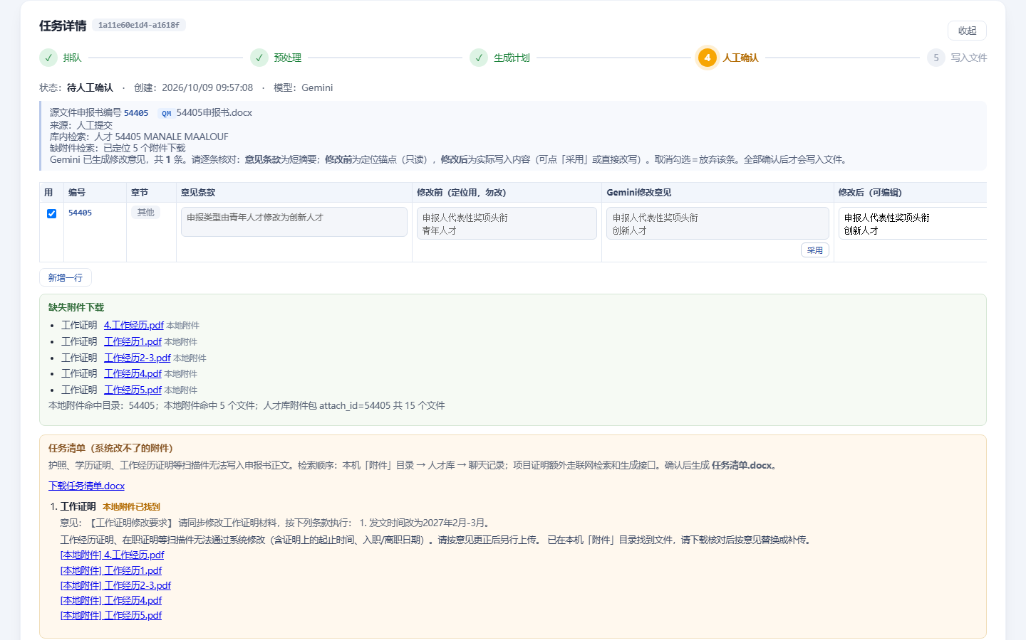
任务详情与计划表

9.1 计划表表头
列 | 作用
用 | 勾选＝采用该条；取消＝放弃，不会写入
编号 | 申报书编号
章节 | QM/HJ 对应章节；人工补写行带「人工」标记
意见条款 | 短摘要，可改
修改前 | 定位锚点，只读。必须能在原文中找到，系统靠它定位格子/段落
Gemini修改意见 | 模型建议，只读
修改后 | 真正写入的内容，可直接编辑
✕ | 删除该行

9.2 推荐核对顺序
- 看顶部提示：申报书编号、QM/HJ、来源、库内检索、缺附件检索摘要。
- 对每一行：
- 先读「意见条款」，确认理解了专家/区域要改什么。
- 再看「修改前」是否确实是原文中要改的那一块。
- 点 采用，把 Gemini 意见填进「修改后」；或自己改写「修改后」。
- 若这条不该改，取消勾选。
- 黄底行「人工」：库内没有对应数据，系统已定位原文并把「修改后」预填成原文，请人工填写正确内容。
- 橙底行：改前摘录在申报书中未找到，落盘可能失败。请先改锚点（新增行可编辑「修改前」）或取消勾选。
- 需要额外改一处时，点 新增一行，自己填锚点和修改后。
- 检查下方 缺失附件下载、PS 修图工单、任务清单、遗留事项。有护照/工作证明等改不了的扫描件时，先点「上传」，填备注和任务提交人后再确认写入。

9.3 写入
点 确认无误，写入文件。
- 按钮变为「写入中…」，请等待完成。
- 成功后状态变为「已完成」，可下载成果。
- 写入成功会把当时的 output/ 拷到 tasks/{id}/versions/{时间}/，之后重试不会覆盖这一版快照。
重新生成计划： 点「重新生成计划」。会丢弃当前所有人工修改，从预处理重跑。请确认后再点。

9.4 写入时系统会强制遵守的版式规则
人工改「修改后」时也请遵守，否则可能超限或破坏表格：
- find 与 replace 的换行次数必须一致。
- 表格左栏标题与右栏正文不得并成一段。
- 印刷栏「限 N 字 / N 字以内」为最高优先级，目标约上限的 80%～90%，不得超过上限。
- 「引进企业基本情况」①业务领域～⑤产业链地位必须按格改，不能整栏塞进同一条。
- 除规定栏位外：不出现申报人姓名、企业名称；金额用万元、一位小数。
- 不得新增申报书没有的小标题；一次编辑只改锚点覆盖的那一块。
- 库和申报书都没有的事实写入遗留事项，禁止编造。
- 数字、公司全称必须来自申报书 / 人才库 / 附件。没有依据的「600 小时盐雾」「提升 300%」「2 亿元」、申报书没有的「××有限公司」、空泛的「显著」，写入前会被去掉。
- 期刊名保持原文（如 Angewandte Chemie、Green Chemistry），不要括注中文译名。
- 意见涉及工作计划时，必须改到「（一）未来三年工作目标」里的研发目标段，不能只改可行性或其他小节。

10. 成果下载、对照表与遗留事项
任务完成后，详情页「成果下载」通常包括：
文件 | 说明
原文件名_修改后.xxx | 按原扩展名写回的成品（Word / Excel）
原文件名_备份.xxx | 写入前的备份
修改对照表.md / 修改对照表.docx | 逐条对照，含 Gemini 意见
遗留事项.md | 模型或系统认为无法在正文完成的问题
任务清单.docx | 护照/学历/工作证明等附件待办（有此类事项时才有）
{编号}-人才库-vN.json | 修改后的人才库字段（与 8091 格式相同），同时写入数据库并标明版本

详情页可预览对照表 Markdown，并下载 Word 版。
失败任务请先看「实时日志」，再决定重试或改文件后重新提交。

11. 缺附件检索与任务清单
当修改意见出现「缺护照」「缺少学历证明」「未上传学位证」「论文需附全文」「缺证件照」「电子签」「缺项目证明」等，或要求更换扫描件、更正证明材料上的时间时，系统会自动检索并在计划页展示。

11.1 检索顺序
- 本机「附件」目录（优先）
按申报书编号查找项目根目录：
附件/{编号}/护照/
附件/{编号}/工作经历/
附件/{编号}/学历证明/
…
文件名含「学历证明」即使放在护照夹，也会按学历归类。命中后给出本系统下载链接。
- 人才库附件包（按人才编号 attach_id）。
- 人才库 / 企业库 JSON 中带下载地址的文件。
- 企业微信聊天记录中的群文件（须解析服务在线；按编号、姓名和「护照 / 学历证明 / 工作证明」等关键词）。下载走系统代理，浏览器拿不到上游密钥。
- 论文系统：库内无 PDF 时，按人才 ID 查档；无档或无 PDF 则按作者检索并构建，再拉取装订件与单篇 PDF，题录可写入申报书论文栏（引用数、影响因子未知则留空）。
- 项目证明：人才库没有时，用申报人姓名与来华前工作单位的项目列表，先 CodeBuddy 无头联网检索立项批文 / 资助公示；仍没有再调生成 API。签发单位必须是来华前工作单位，不用申报企业。无来华前雇主或与申报企业相同则跳过生成。

11.2 哪些进任务清单、哪些改正文
进任务清单（系统改不了）：
- 护照 / 身份证明 / 学历证明 / 工作证明 / 在职证明等扫描件的更换、补传、不清晰
- 工作证明、学历证明上的起止时间、入职/离职日期、签发日期
仍走编辑计划（改正文）：
- 护照号码
- 工作经历表格按职务职责 / 贡献改写
- 工作经历时间按年月填写
任务清单状态可能是：本地附件已找到 / 人才库已找到 / 聊天记录已找到 / 均未找到。Word 内含本地 file:/// 链接和系统代理下载链接。
配置了 ps（p 图工单）后，人工确认页会显示「上传到 PS 工单」。点上传后填写需要修改的备注（可改）和任务提交人姓名，确认后才会把原件传到 p 图系统。未点确认不会上传。有此类任务清单时，须先完成上传才能点「确认无误，写入文件」。
计划页与完成后详情页都会再次展示缺失附件下载。

12. 会话记录与 AI 值班
主页下方「会话记录」连接本机企业微信聊天记录解析服务（默认端口 8767）。同一会话在多台电脑上合并为一条，群聊和单聊都算。
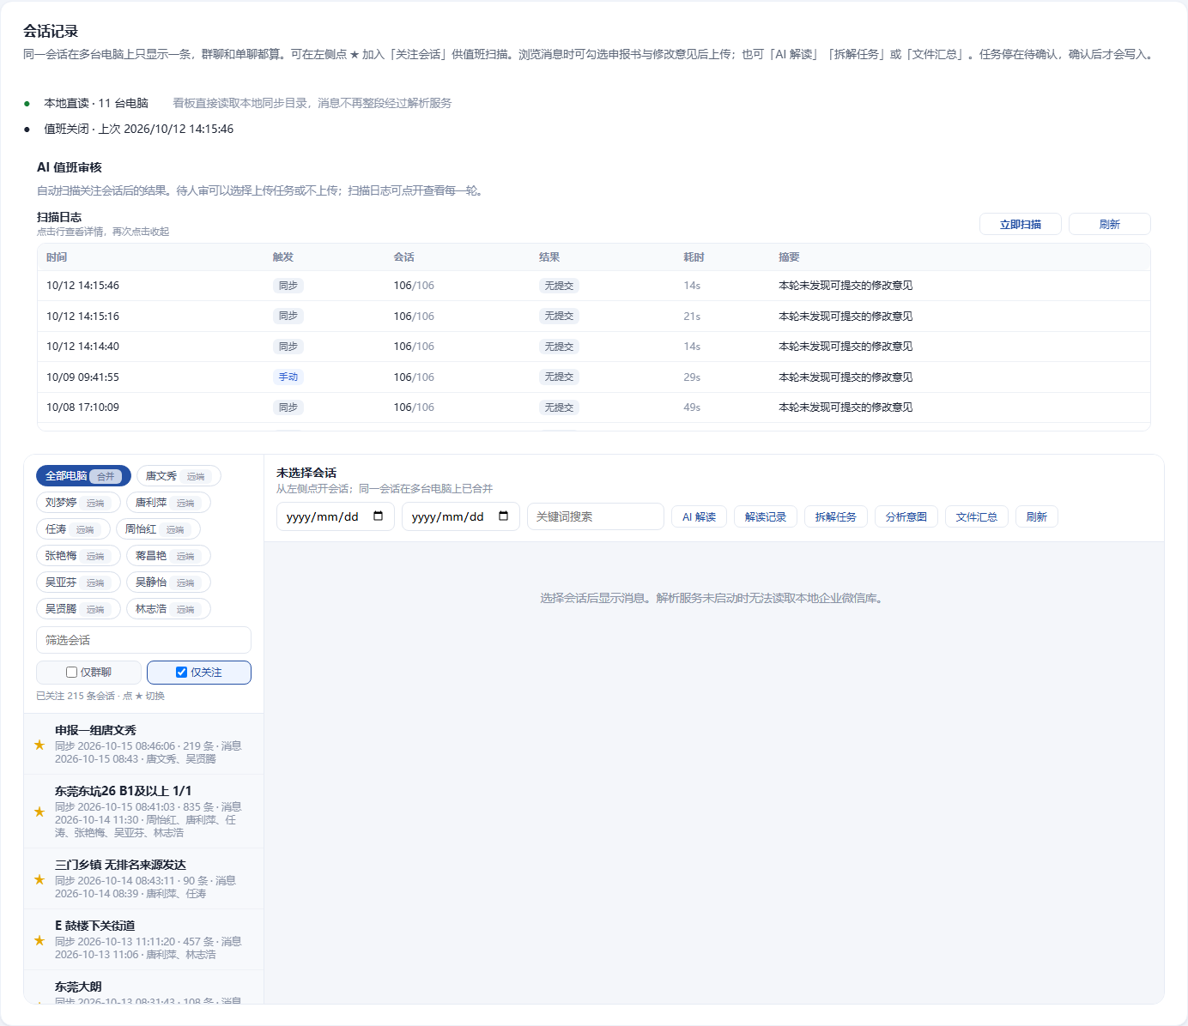
会话记录

12.1 看聊天
- 左侧可按电脑筛选、搜索会话名。
- 仅群聊 / 仅关注：默认勾选「仅关注」。
- 点会话左侧 ★ 加入关注，供值班扫描。
- 右侧可按日期、关键词筛选消息。
- 图片走企微 CDN 预览；文件卡从各电脑缓存下载（须在对应电脑的企业微信里打开过该文件）。
- readMode=auto 时优先直读已同步 JSON，不必整段走 HTTP，加载更快。
解析服务未启动时，无法读取本地企业微信库，界面会提示。

12.2 手工勾选上传
浏览消息时，可勾选申报书文件和修改意见（聊天文本或文件），再上传为待确认任务。不会自动写入正文。
申报书判定补充规则：
- 文件名带公司名（有限公司 / 股份有限等）的 Word、PDF、WPS，即使没有「申报书」三字，也视为申报书。
- 资料清单、聘用意向书、唯一申报承诺不当申报书。
- 正文里的短提示（「新申报书」「修改意见」）可给紧随的文件定角色。
- 缺缓存的申报书无法创建任务；意见文档未缓存时仍可建任务，并尝试从标注栏抽意见。

12.3 AI 解读
点 AI 解读：通读当前会话，扫描全部文件 → 按规则分类 → 按时间窗 / 编号 / 语义把申报书版本与修改意见绑定。
- 结果保存在右侧栏，可查看「解读记录」。
- 不自动创建任务。
- 可切到「文件汇总」：按护照 / 学历 / 论文等类别归组，并定位各电脑副本中的原文。

12.4 拆解任务
点 拆解任务：按日期窗识别申报书，并把附近修改意见（群聊文本或意见文档，含 .wps）挂上。
- 未设日期时默认最近 14 天。
- 预览时会调用 Gemini 协助配对，硬过滤规则仍然生效。
- 预览确认后再上传，任务停在待确认。

12.5 定位申报书
文件卡上的 定位申报书：用姓名 / 文件名 / 编号 / 时间窗（当天、7 天、30 天）对已有任务打分，打开 /t/{id}，并可下载该任务的修改后文件、备份，以及会话里那份原文件。

12.6 AI 值班审核（主页）
展开「AI 值班审核」：
- 扫描日志：每一轮扫描的时间、触发方式（同步 / 手动）、覆盖会话数、结果、耗时、摘要。点一行可看详情。
- 立即扫描：普通用户可手动扫一轮关注会话，冷却 60 秒（刷新页面不会提前解开）。
- 待人审（有条目时显示）：识别到的申报书和修改意见。可：
- 上传任务：强制建成待确认任务，之后仍要到任务列表点确认才写入。
- 不上传：移出列表。若管理员打开了「点过不上传的申报书不再进入待审」（默认开），之后扫描不会把同一份放回来。
值班模式由管理员在后台「会话记录」配置：
模式 | 行为
自动提交待确认任务 auto | 配对通过后直接建任务（仍不写入正文）
只列入待人审 review | 只进待审列表，等人点上传
关闭 off | 不提交

首次扫描只记水位，避免把历史消息一次性全提交。聊天记录同步后做增量扫描，不按固定间隔空转。
管理员还可配置：回看窗口（小时）、判断超时、意见等待分钟数、任务归属账号、是否允许仅凭标注栏提交、是否把扫到的护照/学历等新文件自动上传到人才库。

12.7 编号足迹
会话记录看板下方（管理后台「会话记录」同样有一块）是 编号足迹。系统从全部关注会话的聊天、群文件和 AI 解读记录里归纳 4～6 位人才编号，不是从任务库、入库库或人才库里抄一份现成名单。
使用方法：
- 先在左侧给要跟踪的群聊 / 单聊点 ★，成为关注会话。
- 总览默认列出已归纳到的编号，每页 10 条。可用「上一页 / 下一页」翻页。
- 点编号展开：看到该编号出现过的群聊、各版申报书，以及这一版对应的修改意见。按理每个申报书版本都应挂意见；没有时会标明「本版无对应修改意见」。
- 搜索框可筛编号或姓名；点 查询 也可精确查一个编号。
- 展开后可点「打开会话」跳回对应群聊。文件类型、是否属于修改意见可由 Gemini 辅助判断。
还没有关注会话、或关注会话里尚未出现编号时，这里是空的。

13. AI 审核（意图评分）
主页最下方「AI 审核」用于判断会话里甲方在说什么，避免漏掉「请改申报书 / 请补材料」类消息。
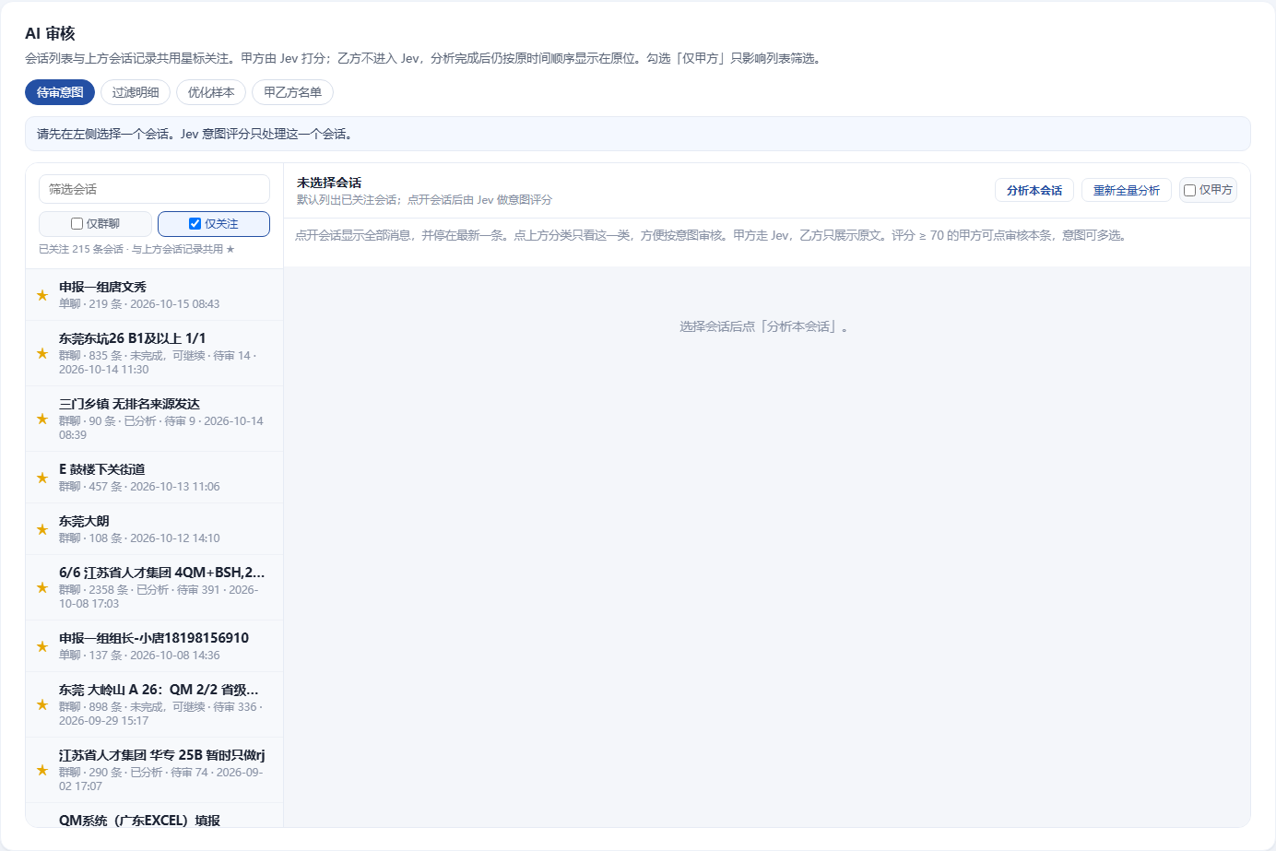
AI 审核

13.1 甲 / 乙方
- 甲方：需要我方处理诉求的对方。企业微信里不在本公司名单中的人是甲方；个人微信里名字含 reaching 别名的永远是甲方。
- 乙方：本公司人员。分析时只展示原文、不进 Jev 评分，分析完成后仍按原时间顺序显示在原位。
- 会话列表与上方「会话记录」共用星标关注。默认勾选「仅关注」；可再勾「仅群聊」。
- 勾选「仅甲方」只影响消息列表筛选，不改变评分范围。
- 左侧列表应能直接出现已关注会话。若一直停在「正在加载会话…」或提示没有已关注会话，请强制刷新（Ctrl+F5）；仍没有则先到上方会话记录点 ★。
在「甲乙方名单」页可：
- 维护 reaching 别名、本公司人员及别名、头衔正则（如申报组 / 匹配组 / 组员）。
- 「试一下判定」：输入发送人显示名，即时看甲 / 乙方。
- 高级用户可直接编辑 JSON 后覆盖名单。

13.2 分析会话
仅组长和管理员可以分析、审核。普通用户能看列表和已有结果，按钮为禁用。
- 左侧点开一个关注会话（点开会话显示全部消息，并停在最新一条）。
- 点 分析本会话（已分析过可「继续分析」「增量分析」或「重新全量分析」）。
- 可暂停。进度条显示百分比。
- 评分 ≥ 70 的甲方消息出现在「待审意图」，可点 审核本条：可多选本次分析出的意图，也可手填更准确的名字，或标「应过滤」（下次分析会跳过）。已审过的会标「已审核」并离开待审。
意图不写死成固定几类。明显的「收到」等短确认仍走规则；补材料、改字段、提问等业务句交给 Jev。题目里会带上更细的建议名（如「形式审核缺项」「核对薪资」）和组长纠正过的样本，避免把空白字段、催进度都收成「要求补材料」。审核时可改选分析结果，或手填更准确的名字。手填结果进入样本后，下次分析会出现在题目里。
「过滤明细」里是 Jev 判为闲聊/确认，以及评分不到 70 的意图，同样可以纠正。纠正结果进入「优化样本」，下次分析会把启用中的样本送给 Jev。

13.3 管理员样本库
管理员在后台「AI 审核」维护样本：置顶、停用、删除、按审核记录重建。下次分析最多把启用中的意图样本写入 Jev 题目（置顶优先）。
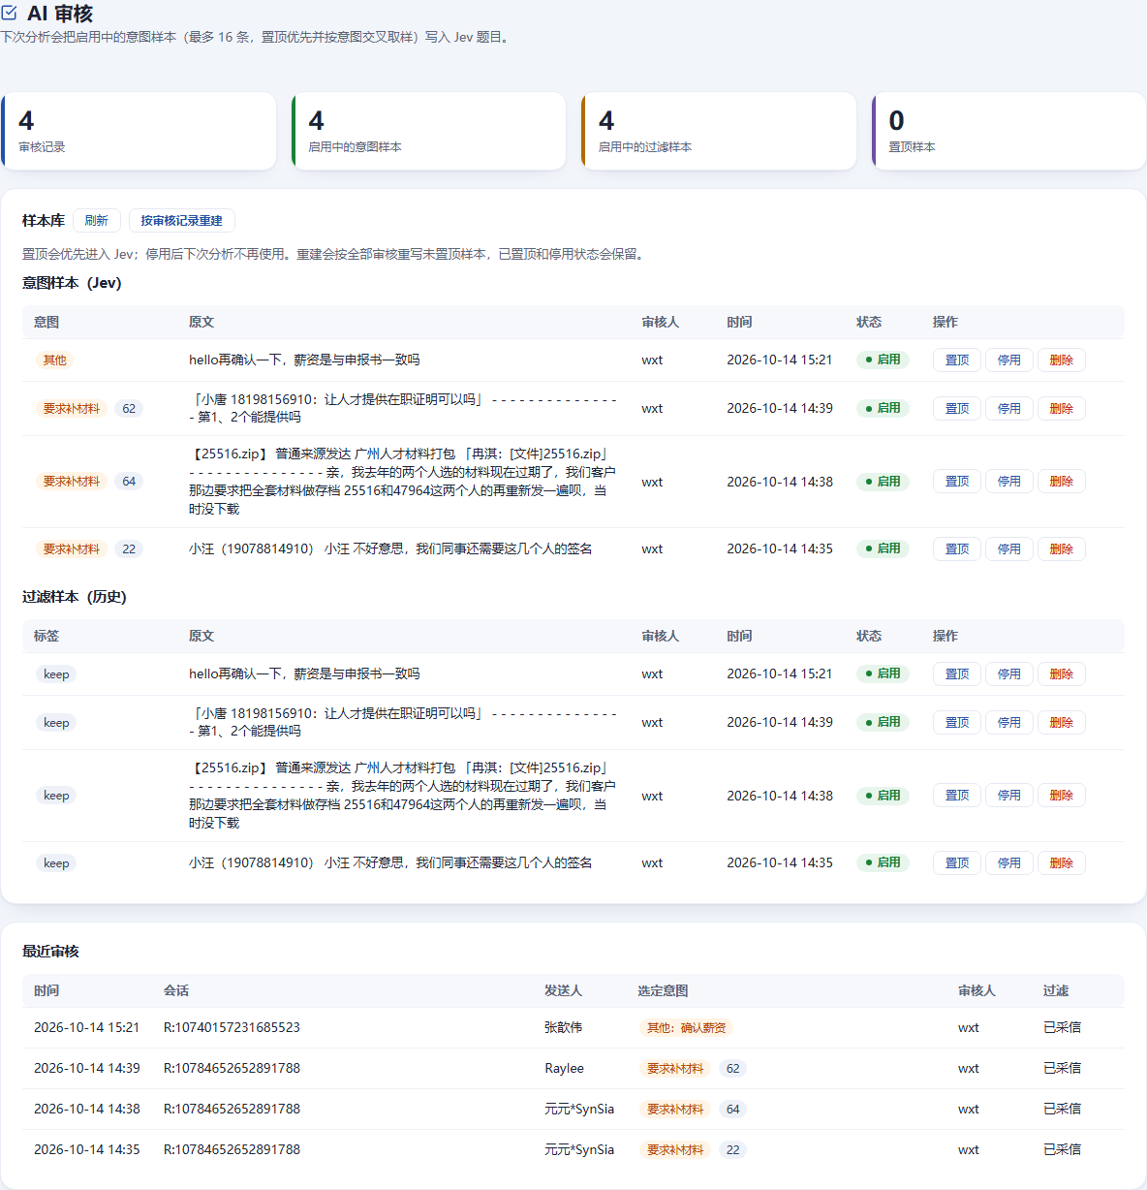
后台 AI 审核样本库

14. 意见反馈
点顶栏 意见反馈。
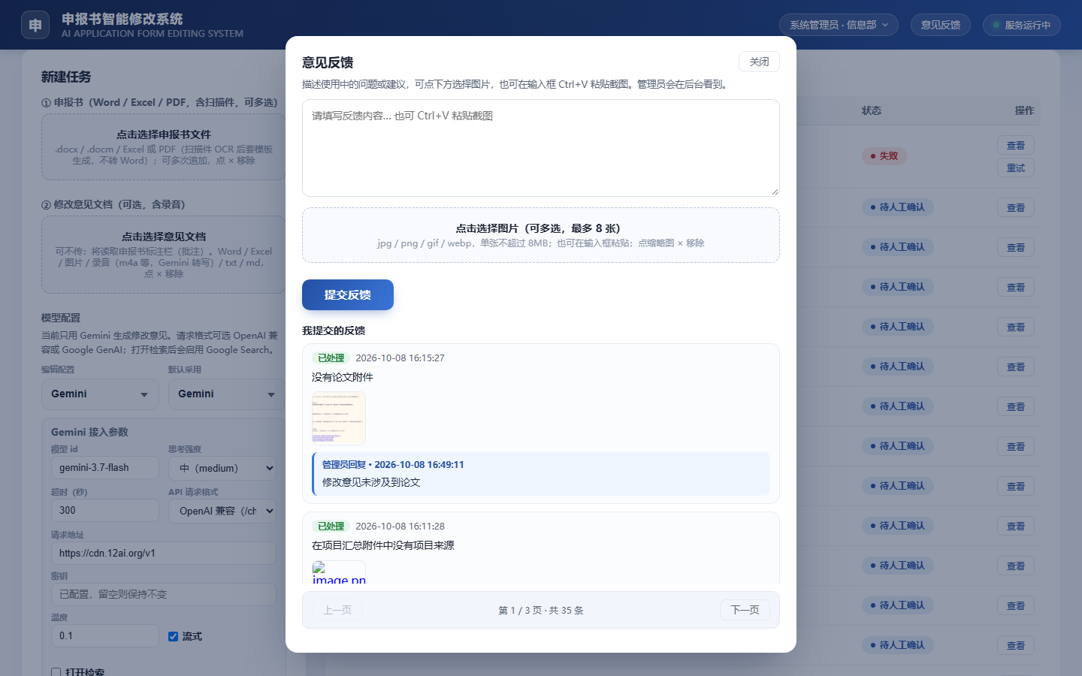
意见反馈
- 填写问题或建议（最多 4000 字）。
- 可选择最多 8 张图片（jpg / png / gif / webp，单张不超过 8MB），也可在输入框 Ctrl+V 粘贴截图。
- 提交后可在弹窗下方看到「我提交的反馈」及管理员回复。
- 管理员在后台把反馈标为待处理 / 已读 / 已处理。

15. 开放 API 申请（普通用户）
若要把本系统接到单位其它程序（自动上传申报书、查询进度），在用户菜单点 API 申请。
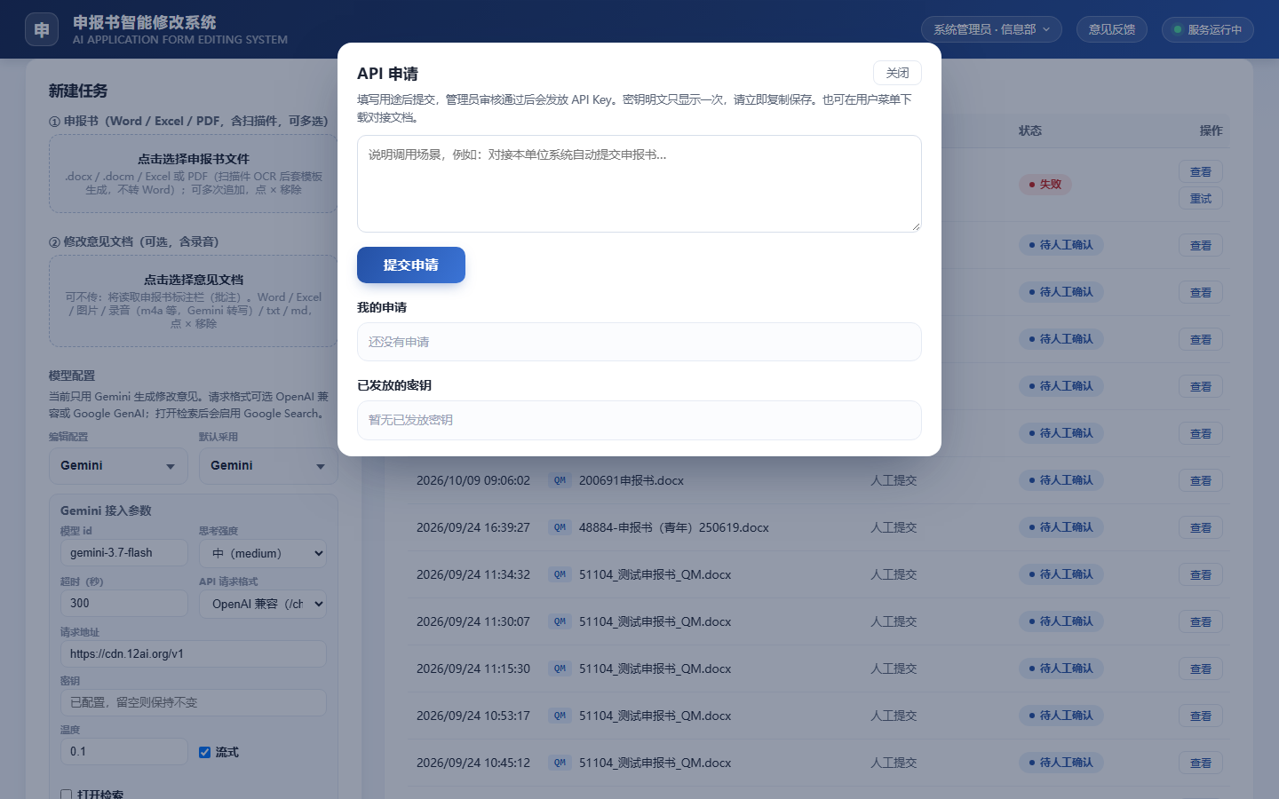
API 申请
- 填写用途（例如：对接本单位系统自动提交申报书）。
- 提交后等待管理员审核。
- 通过后，密钥明文会显示给申请人。请立即复制保存，不要写进公开仓库或前端页面。
- 可在同一弹窗查看「我的申请」和「已发放的密钥」。
- 用户菜单「下载 API 文档」可保存对接说明。
密钥与网页登录无关，请求头使用 X-Api-Key。详见第 17 章。

16. 管理后台
管理员登录后进入 /admin，左侧为菜单，每个菜单对应独立地址（/admin/overview、/admin/wecom、/admin/ingest、/admin/chatinsight 等），浏览器前进后退可用。底部可设置自动刷新间隔（15s / 30s / 1m / 2m），模型配置页不会自动刷新，以免冲掉正在编辑的内容。入库看板自动刷新时不会把已展开的编号折上。

16.1 任务总览
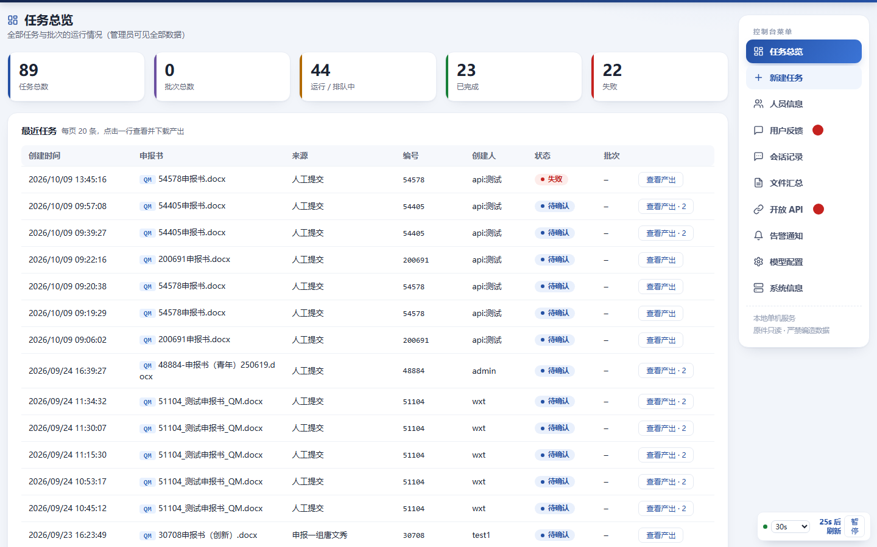
任务总览
- 统计卡：任务总数、批次总数、运行/排队中、已完成、失败。
- 最近任务每页 20 条：创建时间、申报书、来源、编号、创建人、状态、批次。
- 点击申报书名称打开对应任务界面（新标签页 /t/任务id）。点击其余位置展开，可下载该任务产出。开放 API 创建的任务来源列为密钥名称，归属显示为绑定用户或 api:密钥名称。

16.2 新建任务
后台不重复做上传表单，而是引导到主系统。点「打开主系统新建任务」即可。
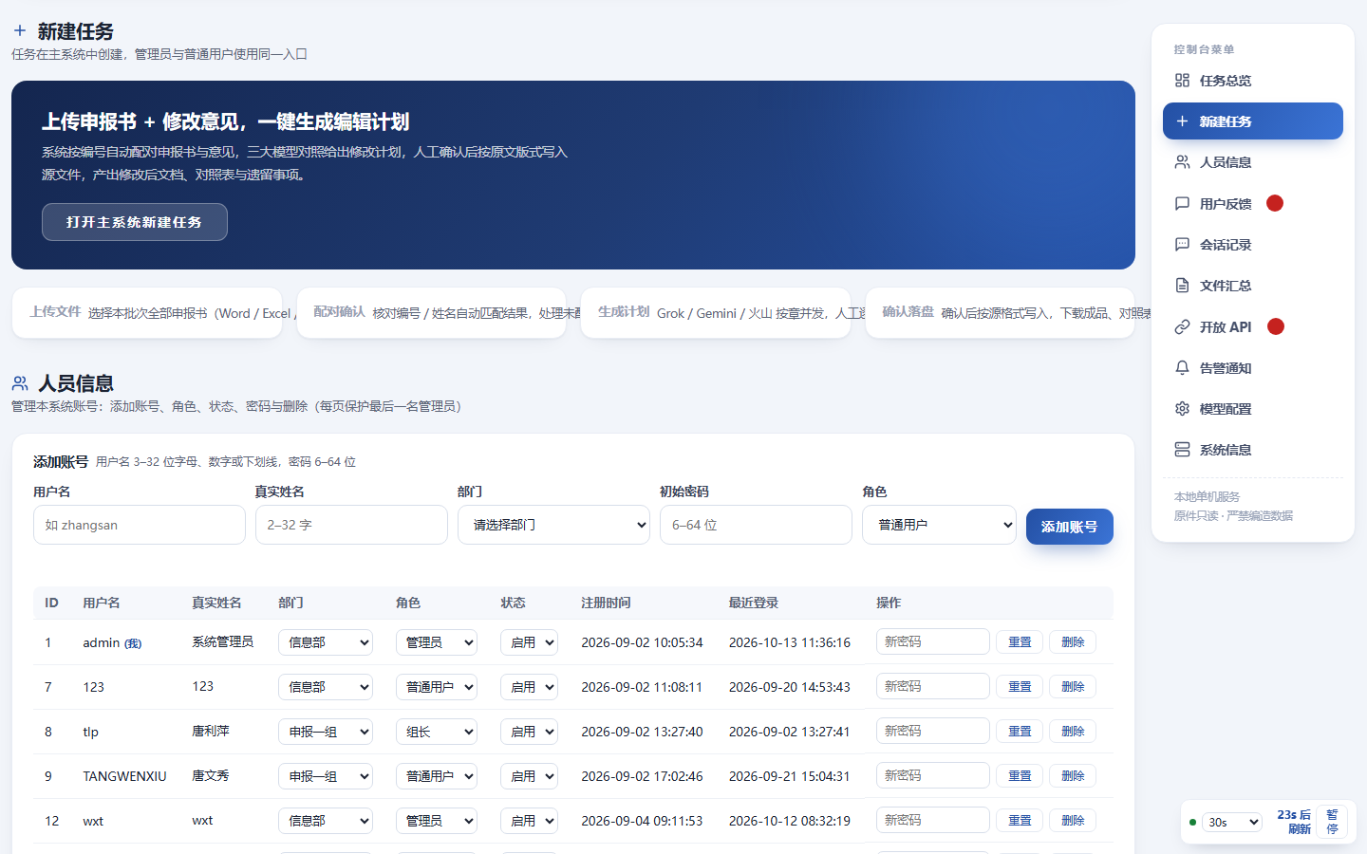
后台新建任务入口
（页面上若仍写「三大模型对照」，以实际管线为准：目前只用 Gemini 出计划。）

16.3 人员信息
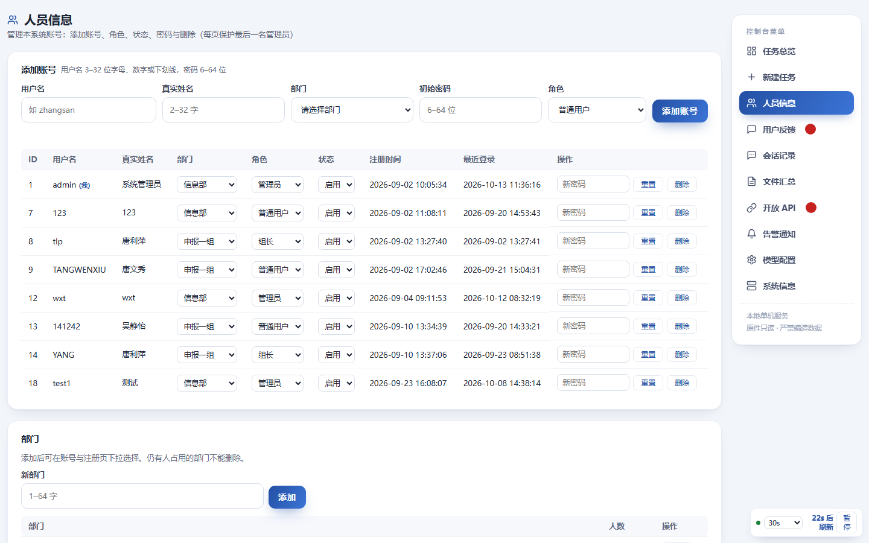
人员信息
- 添加账号：用户名、真实姓名、部门、初始密码、角色（普通用户 / 组长 / 管理员）。
- 表格中可改角色、状态（启用 / 停用）、部门；可重置密码、删除用户。
- 不能删除或降级最后一名管理员。
- 部门：添加后出现在注册页下拉；仍有人占用的部门不能删除。

16.4 用户反馈
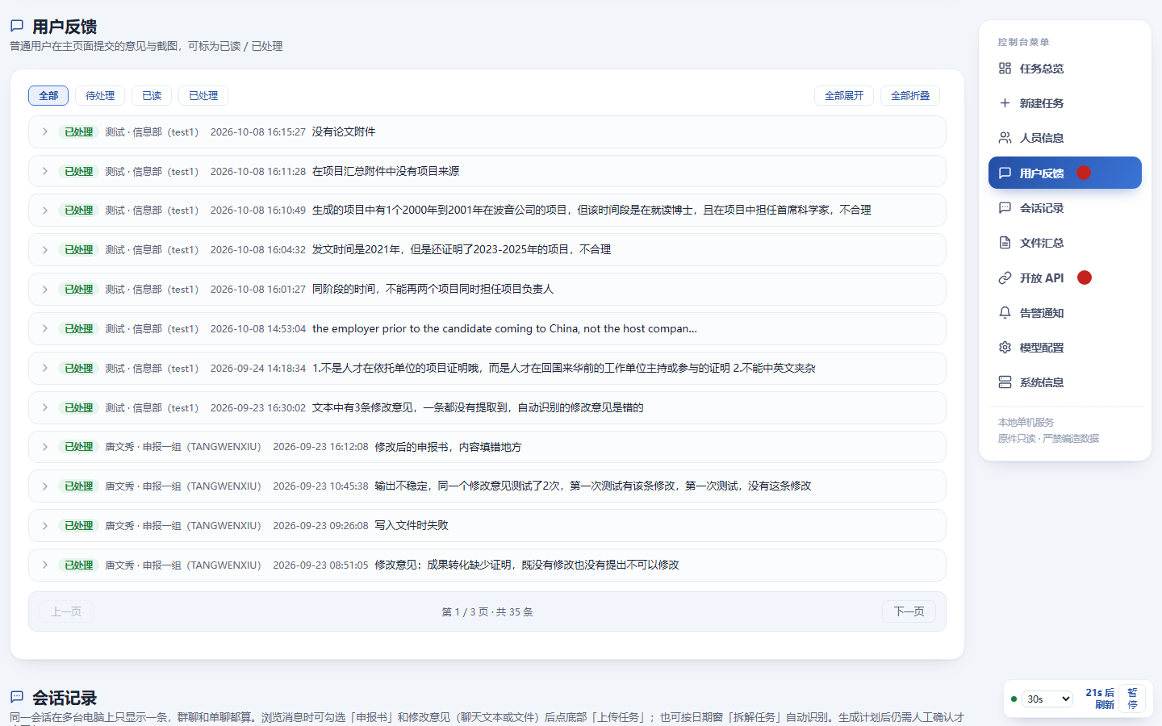
用户反馈
可按全部 / 待处理 / 已读 / 已处理筛选，展开查看正文和截图（支持放大预览），回复并将状态标为已读或已处理。

16.5 会话记录（后台）
与主页看板相同，并额外提供 AI 值班扫描配置（仅管理员）：
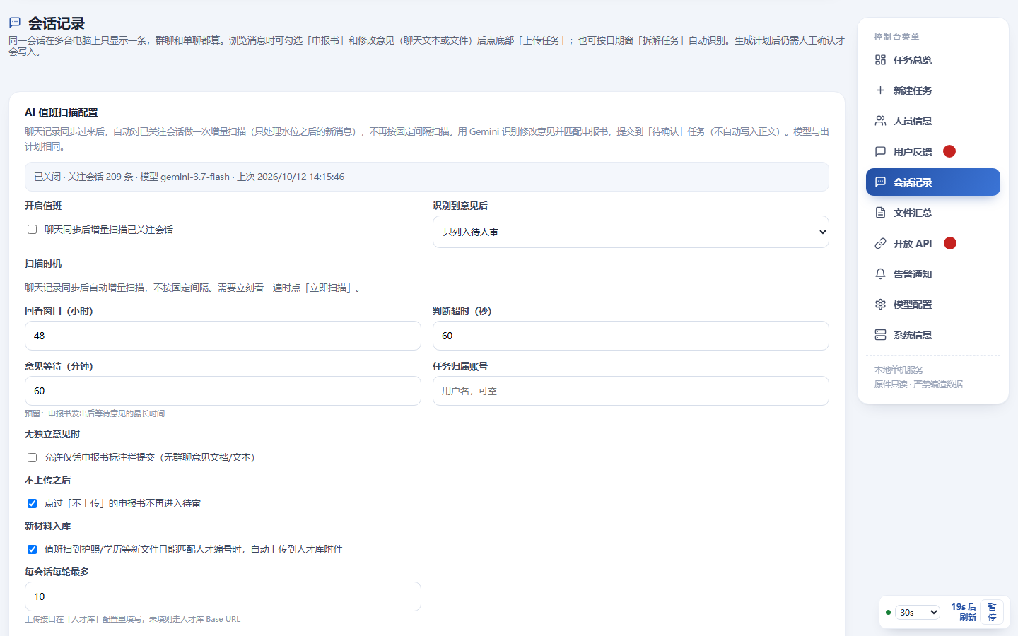
值班配置
可配置开启值班、识别到意见后的动作、回看窗口、判断超时、意见等待、任务归属账号、无独立意见时是否允许提交、不上传后是否跳过等。可「保存值班配置」「检测 Gemini」「立即扫描」。新材料是否入库改到 入库看板。
侧栏若有「文件汇总」，对应会话右侧栏的材料归类，不是另一套任务系统。

16.6 入库看板（后台）
路径 /admin/ingest。按人才编号查看已入库内容，统计卡含：人才编号、申报书版本、值班入库、文件汇总入库、本地附件。
- 确认写入：任务确认写入后的申报书字段 JSON（v1 / v2…），可预览、下载、跳到对应任务。
- 申报书版本可折叠：点编号下的某一版打开，下面挂这一版对应的修改意见（来源文件名、意见原文摘录、计划条款）。后台自动刷新时不会把已经展开的编号重新折上。
- 本地附件：本机 附件/{编号}/ 下的护照、工作证明等。
- 值班 / 文件汇总：护照、学历等自动上传的材料。
可按人才编号 / 文件名 / 会话搜索，按来源（确认写入 / 本地附件 / 值班 / 文件汇总）和状态筛选，每页 20 个编号。
本页只配 文件入库：是否自动上传护照/学历等新材料、每会话每轮最多份数。会话扫描、待人审和扫描日志仍在「会话记录」。编号足迹也在「会话记录」页下方，与主页同一块。

16.7 AI 审核（后台）
见第 13.3 节。统计审核记录、启用中的意图/过滤样本、置顶样本；可刷新、重建、停用。

16.8 开放 API（后台）
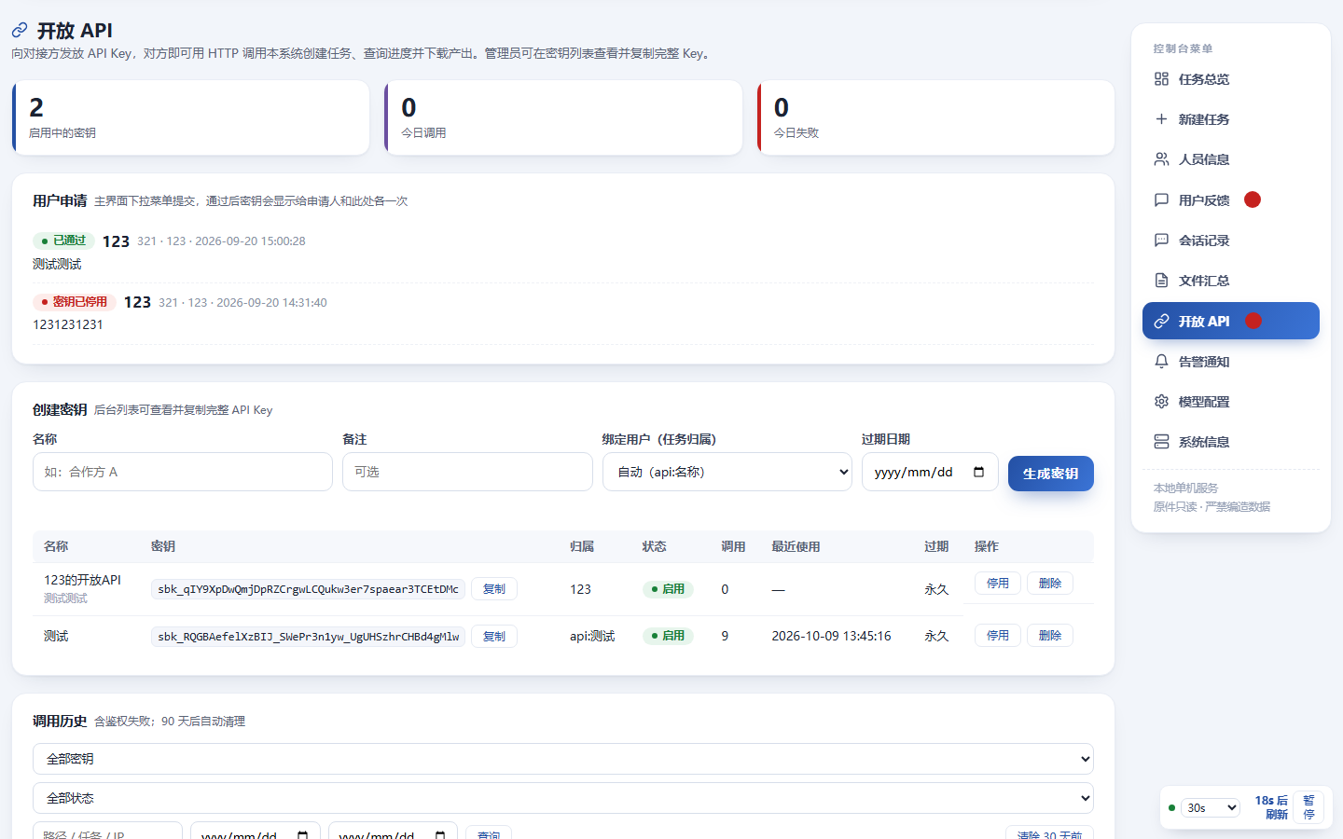
开放 API
- 查看用户申请，通过或驳回。
- 创建密钥：名称、备注、绑定用户（任务归属）、过期日期。生成后弹出完整 Key，列表中仍可复制。
- 编辑密钥：改名称、备注、任务归属、过期日期。不会更换 API Key 本身。
- 可停用 / 删除密钥，立即失效。
- 调用历史：按密钥、状态（2xx / 4xx / 5xx）、路径/任务/IP、日期筛选；含鉴权失败；约 90 天后自动清理；可清除 30 天前记录。
- 本页可预览 API 文档全文并下载 .md。

16.9 告警通知
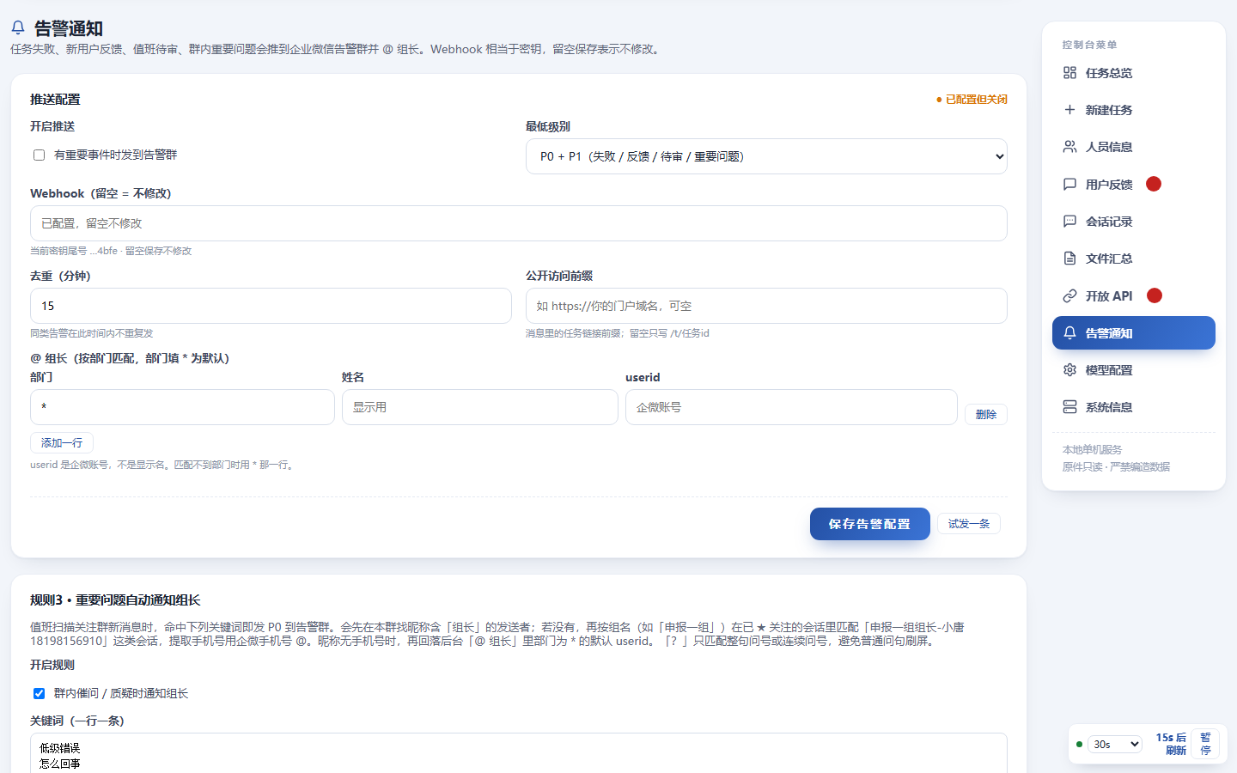
告警通知
把任务失败、新反馈、值班待审、群内催问等推到企业微信告警群。
推送配置：
- 开启推送、最低级别（仅 P0 / P0+P1 / 全部）
- Webhook（群机器人地址，相当于密钥；留空保存表示不修改）
- 去重分钟数、公开访问前缀（消息里任务链接用）
- @ 组长：按部门匹配 userid（企微账号，不是显示名）；部门填 * 为默认
规则3 · 重要问题自动通知组长：
值班扫描关注群新消息时，命中关键词（低级错误、怎么回事、尽快、急、涉嫌造假等）即发 P0。会先在本群找昵称含「组长」的发送者；若没有，再按组名在已关注会话里匹配「申报一组组长-小唐18198156910」这类会话，提取手机号 @。「？」只匹配整句问号，避免普通问句刷屏。
交付日期定时播报：
按「创建时间 + SLA 工作日」估算预计交付，每天在设定时刻发到同一告警群。可设周末跳过、只播企微任务、空列表是否仍发送。可预览、立即播报、试发一条。
发送日志可按成功/失败筛选、刷新、清空。

16.10 模型配置
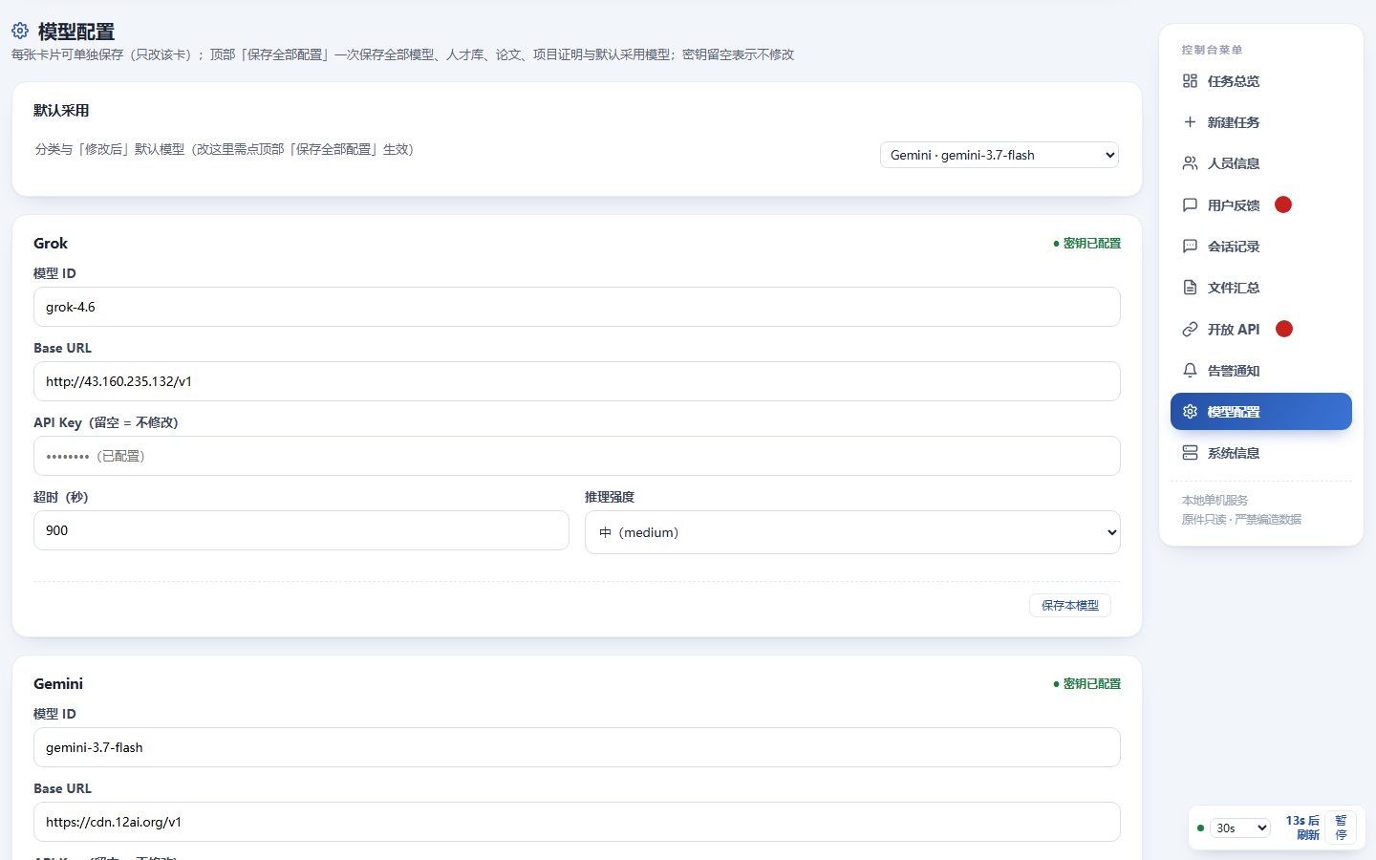
模型配置
- 默认采用模型（分类与「修改后」默认，需点「保存全部配置」）
- 每张卡片：Grok / Gemini / 火山，可单独「保存本模型」
- 另有人才库、论文、项目证明、企业微信解析服务等卡片
- 密钥留空 = 不修改
- 「保存全部配置」「恢复默认配置」「检测连通性」
生产出计划只用 Gemini；Grok / 火山用于后台测试与保留配置。

16.11 系统信息
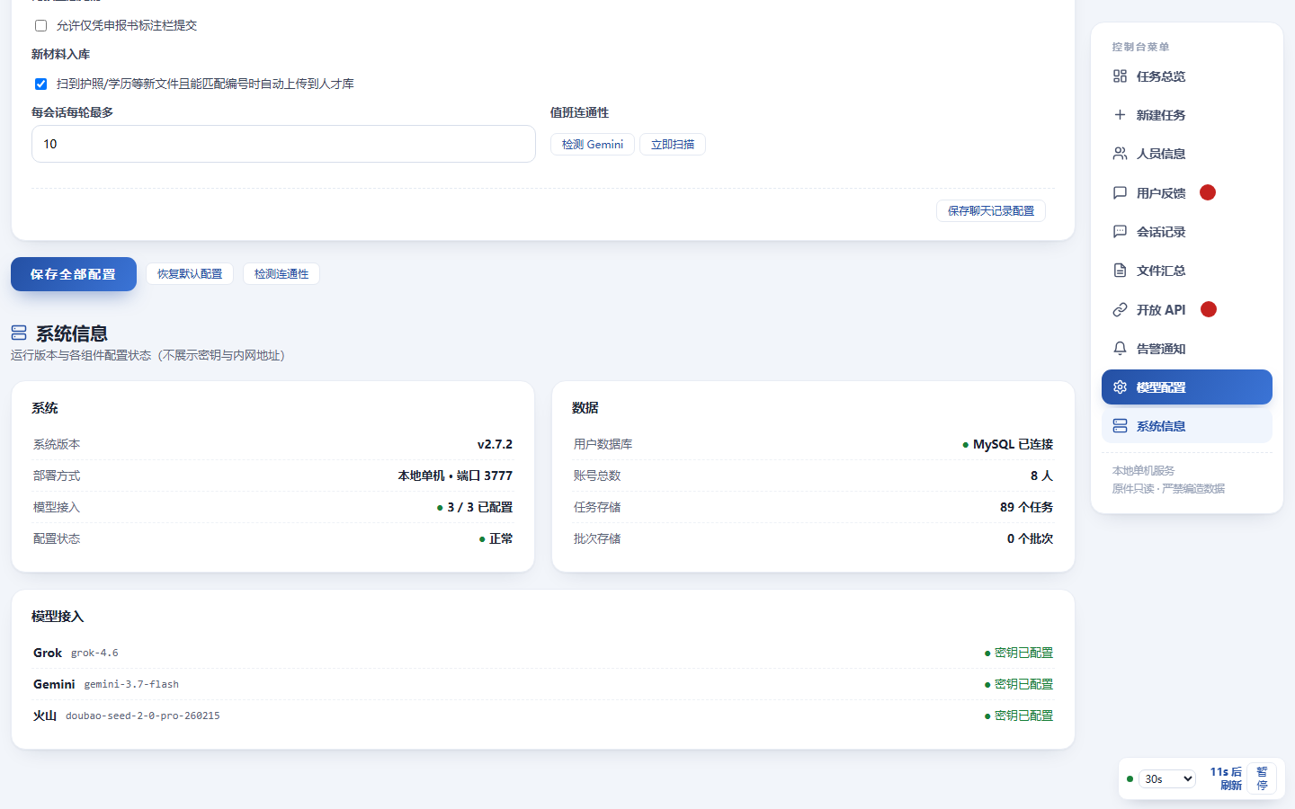
系统信息
展示版本（当前 v2.7.3）、部署方式与端口、模型接入是否已配置、MySQL 是否已连接、账号数、任务数。不展示密钥与内网地址。

16.12 解析控制台
管理员可从用户菜单「解析控制台」或后台侧栏 /admin/chatinsight 打开。这是 ChatInsight 界面，用来看各电脑同步上来的企业微信聊天，不替代主系统「会话记录」看板。
解析服务默认 http://127.0.0.1:8767，源码在本仓库 parser/。主系统 3777 通过 /parser-api 反代并注入密钥。若页面提示「解析服务不可达」，先确认 8767 在听（start.cmd / python run.py 会顺带拉起；已在听则跳过）。
给别人装同步助手：
- 打开解析控制台首页，点 下载 WeComSyncAgent.exe（可同时下载卸载程序）。
- 把 exe 发到对方电脑运行。对方须已登录企业微信，且与 Windows 当前用户为同一人，才能解密本地库。
- 在助手「同步与接口设置」里填 API 地址（8767 的局域网地址，例如 http://192.168.2.25:8767，不要填 127.0.0.1）和页面上的同步令牌。
- 卸掉时把同一页的 卸载程序（WeComSyncUninstall.exe）发到那台电脑运行。
助手会把该电脑企业微信里的群聊和单聊同步过来。本机解析控制台「聊天来源」里会看到电脑名；可用主机名或 IP 对应到操作人。尚未接入的电脑可能显示为「尚未接入」。
若提示尚未打包，需在分析机运行 parser\build_agent.bat 后再下载。

17. 开放 API 对接说明
完整约定亦见仓库根目录 开放api文档.md。后台「开放 API」页可预览同一份文档。

17.1 基本信息
项 | 值
前缀 | /api/v1
本机示例 | http://127.0.0.1:3777/api/v1/health
鉴权 | 请求头 X-Api-Key: <密钥>，或 Authorization: Bearer <密钥>
网页 Cookie | 无效
单文件上限 | 40MB
频率 | 每把密钥约 120 次 / 分钟
健康检查 | GET /api/v1/health 无需密钥

一把密钥通过 /api/v1 只能看到自己创建的任务。网页任务列表则不同：开放 API 创建的任务对全体已登录用户可见，来源列为密钥名称。

17.2 创建任务
POST /api/v1/tasks（推荐 multipart）：
字段 | 必填 | 说明
app | 是 | 申报书文件
opinions | 否 | 修改意见，可多文件；不传则抽标注栏
autoApply | 否 | true 则计划生成后自动按 Gemini 意见写入
mode | 否 | QM 或 HJ，不传则自动识别

curl -X POST "http://127.0.0.1:3777/api/v1/tasks" \
-H "X-Api-Key: YOUR_KEY" \
-F "app=@申报书.docx" \
-F "opinions=@意见.docx" \
-F "autoApply=true"
成功返回：{ "ok": true, "id": "…", "status": "queued", "autoApply": true }
也可用 JSON + Base64 上传。

17.3 查询、确认、下载
方法 | 路径 | 说明
GET | /api/v1/tasks | 本密钥的任务列表
GET | /api/v1/tasks/{id} | 状态、日志尾、产出清单
GET | /api/v1/tasks/{id}/plan | 编辑计划（未就绪 404）
POST | /api/v1/tasks/{id}/apply | 确认写入；空 body 即采用 Gemini 意见
POST | /api/v1/tasks/{id}/retry | 失败或待确认时重试出计划
GET | /api/v1/tasks/{id}/files?dir=output&name= | 下载产出

建议每 2–5 秒轮询，直到 planned / done / failed。下载时 name 取任务 JSON 的 deliverables[].name。

17.4 错误码
HTTP | 含义
401 | 缺少或无效的 API Key
403 | 密钥已停用或过期
404 | 任务不存在或不属于这把密钥
400 | 参数 / 文件类型 / 当前状态不允许
429 | 超过频率限制
503 | 数据库不可用

18. 协同中心登录
路径 /portal。请从协同应用中心侧栏打开，不要当普通登录页收藏。
系统读取协同中心会话中的真实姓名、部门，调用 /api/auth/portal-login 自动开户或登录。若账号带有「必须设置凭据」标记，进入主页后会弹出用户名/密码设置框。
协同 SDK 地址与门户程序 id 写在 config.json 的 portal 块，由管理员配置。

19. 安全原则与禁止事项
- 原件只读。 确认写入前不改申报书；输出先写 *_修改后 和 *_备份。
- 严禁编造。 人才库、企业库、申报书原文都没有的事实，只能进遗留事项。写入前还会去掉无依据的宏观数字、无关公司全称、空泛的「显著」和期刊中文括注。
- 密钥不出浏览器。 附件下载由后端代拉；用户前端只暴露 hasKey。
- 会话文件只走缓存。 过期 CDN 链接不当下载源；须在对应电脑的企业微信里打开过该文件。
- 值班不自动写入正文。 最多建到「待确认」。
- 数据隔离。 不要把别人的 /t/{id} 当共享盘；对方无权限会 404。
- 修改初始管理员密码。 不要把 config.json 提交进仓库。
- API Key 不要写进前端页面或公开文档。

20. 常见问题
Q1：打开 http://127.0.0.1:3777 打不开？
看 start.cmd 窗口是否在跑。若改用了 3778，请访问 http://127.0.0.1:3778。3777 被 Windows 端口转发占用时，管理员运行 fix_portproxy.cmd。
Q2：提示数据库不可用 / 无法登录？
检查 config.json 的 mysql：主机、端口、账号、密码、库名。MySQL 服务需要已启动。首次启动会自动建库建表。
Q3：注册页部门是空的？
管理员需先在后台「人员信息 → 部门」添加部门。
Q4：提交后一直排队或失败？
看任务实时日志。常见原因：Gemini 密钥无效或超时、扫描 PDF 无法识别、申报书不是 QM/HJ 结构、意见文档抽不出文本。失败可点「重试」。
Q5：不传意见为什么有的书被跳过？
批量模式下，未配对到任何修改意见（文档或标注栏）的书会跳过，避免套用无关的通用条款。
Q6：计划表「修改前」能不能随便改？
默认只读。它是定位锚点，改错会导致写不进对应单元格。只有「新增一行」时才能编辑锚点。橙底行表示原文没找到这段，不要强行确认。
Q7：确认写入后发现改错了？
用备份文件或 versions/{时间}/ 快照找回上一版；不要对已完成任务期望「撤销」。可基于备份再开新任务。
Q8：会话里看不到文件、下不下来？
须在该文件被打开过的那台电脑上跑解析服务。换电脑没有缓存就下不到。解析服务 8767 未启动时看板为空。
Q9：点了「不上传」，同一份申报书又出现在待审？
后台值班配置里打开「点过不上传的申报书不再进入待审」。关掉后允许重新进入。
Q10：立即扫描提示冷却？
普通用户 60 秒内只能手动扫一次，服务端限制，刷新无效。管理员不受此限。
Q11：Excel 宏会丢吗？
.xlsm 按单元格改写并保留 VBA。.xls 需要本机安装 Excel。请先在副本上试跑。
Q12：扫描 PDF 能直接改原 PDF 吗？
不能。扫描件 OCR 后套模板生成，不把原 PDF 当 Word 回写。数字版 PDF 会先转 .docx 再走 Word 管线。
Q13：论文栏一直空？
检查 papers.apiKey 是否已填。未配置时护照等仍可走人才库，但论文遗留事项会提示「论文 API 未配置」。
Q14：项目证明为什么没生成？
必须能识别到来华前工作单位，且与申报企业不同。生成 API 配置含 填入 时会跳过。海外经历用英文、境内用中文。
Q15：客户端年龄改写页 `/client-extract` 呢？
该独立页已下线，旧链接会重定向到首页。年龄相关改写请走正常申报书任务。
Q16：主页 AI 审核左侧加载不出会话？
列表与「会话记录」共用 ★ 关注，默认只显示已关注。请强制刷新（Ctrl+F5）。若仍提示没有已关注会话，先到上方会话记录点 ★，或取消勾选「仅关注」。分析 / 审核按钮仅组长和管理员可点。
Q17：编号足迹是空的？
编号是从关注会话的聊天和文件里归纳的，不是从任务库抄。请先关注相关群聊，并等解析服务把聊天同步过来。搜索框可筛编号或姓名。
Q18：解析控制台提示「解析服务不可达」？
8767 未在听。重新执行 start.cmd 或 python run.py（会顺带拉起解析服务）。用局域网 IP 打开后台时，本机代理软件可能把请求拦掉，请改用 http://127.0.0.1:3777/admin/chatinsight。
Q19：别人用开放 API（如 8091）建的任务，我为什么也能看见？
这是设计如此：开放 API 创建的任务全体登录用户可见，来源列显示密钥名称。别人在网页上自己上传的任务，你仍然看不到。
Q20：计划里出现了申报书没有的数字或公司名？
请点意见反馈并附截图。系统已禁止无依据的宏观数字、无关「××有限公司」和期刊中文译名；该条任务需重新生成计划后再核对。工作计划意见必须改到「研发目标」段。

21. 附录

21.1 支持的申报书与意见格式
申报书： .docx .docm .wps .xlsx .xlsm .xls .pdf
修改意见： 上述办公格式 + .txt .md .csv + 图片 + 常见录音格式
本机附件检索扩展名： .pdf .doc .docx .jpg .jpeg .png .tif .tiff .webp .zip .xls .xlsx

21.2 本机附件目录示例
附件/
54405/
护照/
工作经历/
4.工作经历.pdf
学历证明/
4497/
工作经历/
编号必须与申报书编号一致，系统才能优先命中本地文件。

21.3 QM / HJ 章节与规则文件
模板 | 章节 | 规则包
QM | 基本信息、教育、工作、论文、项目、工作计划、其他 | rules/basic-info.md、education.md、work.md、papers.md、projects.md、work-plan.md
HJ | 关键申报信息、个人基本信息、教育、工作、学术荣誉、专长成果、工作设想、用人单位、其他 | rules/hj-key.md、hj-profile.md、hj-education.md、hj-work.md、hj-honors.md、hj-expertise.md、hj-plan.md、hj-employer.md

21.4 任务产出目录（供运维）
运行时数据在项目根（已 gitignore）：
- tasks/{任务id}/：输入、输出、计划、日志、版本快照
- batches/：批量配对
- client_inbox/：历史客户端材料目录（年龄改写页已下线）
不要把这些目录提交到仓库，内含申报书原文。

21.5 主页与后台功能对照
功能 | 普通用户主页 | 管理后台
上传任务 / 核对计划 / 下载 | 有 | 总览里可代下产出
会话看板、拆解、AI 解读、编号足迹 | 有 | 有
立即扫描 | 有（60 秒冷却） | 有
值班开关与参数 | 只读状态 | 可配置
入库看板（申报书版本 + 意见） | 无 | 有
解析控制台 / 下载同步助手 | 菜单入口（仅管理员） | 有
人员、部门、停用账号 | 无 | 有
发放 / 停用 API Key | 只能申请 | 有
模型密钥、人才库、论文、项目证明 | 仅看 Gemini | 完整编辑
告警 Webhook、交付播报 | 无 | 有
AI 审核样本库 | 组长可审会话、写样本；普通用户只看 | 可置顶/停用/重建

21.6 相关文档
文档 | 位置
开发与版本说明 | 项目根目录 README.md
开放 API | 开放api文档.md
论文系统约定 | 论文api文档.md
配置示例 | config.example.json

文档版本： 与系统 2.7.3 对应
编写说明： 界面以实际部署为准；后台个别文案若仍提及「三模型对照」，生产管线已改为 Gemini 单模型。截图中的姓名、编号、会话名均为本机演示数据。

